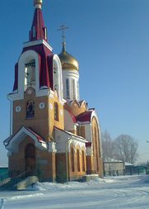
x

Сменить аватар

Онлайн

Куц Галина Алексеевна
Преподаватель физической культуры

Адрес сайта

Россия ГАПОУ НСО Болотнинский педагогический колледж

Материалов: 15
Просмотров: 13388
Комментарии автора: 0
Комментарии автору: 0

В друзьях у автора: 3
Автор в друзьях: 5

Категории по интересам:Физ. культура и здоровье
Инфоурок / Сайты учителей / Куц Галина Алексеевна
Добавить страницу
Как видят мой сайт остальныеРедактировать информацию об авторе
Работаю в ГАПОУ НСО Болотнинском педагогическом колледже преподавателем физической культуры, имею высшею категорию. В школьные годы занималась лыжными гонками и выполнила спортивный разряд КМС, поэтому и выбрала свою профессию. Закончила Новосибирский техникум физической культуры и педагогический институт. Работала тренером по лыжным гонкам, преподавателем физической культуры в школе и теперь в колледже. Очень нравится делиться педагогическим опытом, участвовать со студентами в исследовательской деятельности. Для самообразования прохожу обучение на курсах переподготовки на сайте "1 сентября", участвую в вебинарах на сайте "Просвещение".

Сертификат о создании сайта Куц Галины Алексеевны
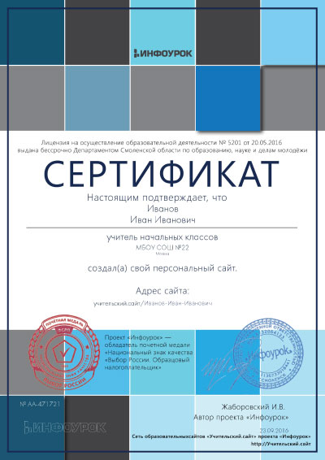Сертификат №104179, подтверждающий, что Куц Галина Алексеевна создал(а) личный учительский сайт.
Скачать сертификат

Свидетельство о представлении обобщённого педагогического опыта на Всероссийском уровне
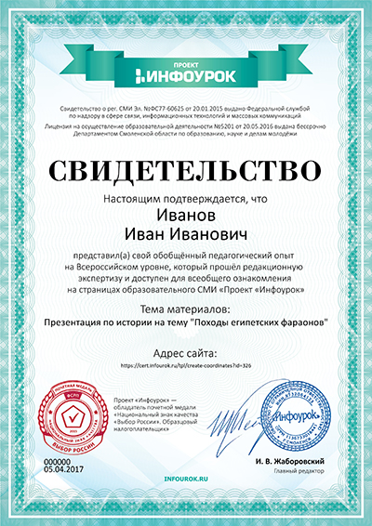Свидетельство № ВЛ-104179, подтверждает, что Куц Галина Алексеевна представил(а) свой обобщенный педагогический опыт на Всероссийском уровне.
Тема: Методический материал для молодых специалистов

Исправить
Скачать cвидетельство

Добавление нового материала на сайт

Сразу же после добавления материала Вы получите бесплатное свидетельство о публикации от проекта «Инфоурок» (с указанием данных о наличии у ООО «Инфоурок» свидетельства СМИ и образовательной лицензии). Скачать бесплатно свидетельство о публикации Вы сможете в разделе «Достижения» сразу же после добавления материала. Также при желании Вы сможете запросить указание количества просмотров Вашего материала другими пользователями сайта, что дополнительно положительно скажется на качестве полученного свидетельства о публикации.
Добавить материал

Ваши авторские разработки:
- 15 материалов
xРедактироватьПрезентация: Основные элементы игры "Волейбол"
Куц Галина Алексеевна
Физкультура
Презентации 08.04.2017 Просмотров: 43 Комментариев: 0
xРедактироватьПрезентация: "Развитие физических качеств"
Куц Галина Алексеевна
Физкультура
Презентации 08.04.2017 Просмотров: 37 Комментариев: 0
xРедактироватьФизические упражнения для детей дошкольного возраста: "Гимнастика после сна"
Куц Галина Алексеевна
Физкультура
Другие методич. материалы 08.04.2017 Просмотров: 28 Комментариев: 0
xРедактироватьКомплексы физических упражнений для учащихся спецмедгрупп
Куц Галина Алексеевна
Физкультура
Другие методич. материалы 24.11.2016 Просмотров: 199 Комментариев: 0
xРедактироватьОбучение технике лыжных ходов на уроках физической культуры
Куц Галина Алексеевна
Физкультура
Презентации 24.11.2016 Просмотров: 78 Комментариев: 0
xРедактироватьМетодические рекомендации по методике обучения легкоатлетическим упражнениям
Куц Галина Алексеевна
Физкультура
Другие методич. материалы 24.11.2016 Просмотров: 459 Комментариев: 0
xРедактироватьМетодические рекомендации по технической подготовке волейболистов на занятиях спортивной секции
Куц Галина Алексеевна
Физкультура
Другие методич. материалы 24.11.2016 Просмотров: 135 Комментариев: 0
xРедактироватьТехническая подготовка волейболистов на занятиях спортивной секции
Куц Галина Алексеевна
Физкультура
Презентации 24.11.2016 Просмотров: 106 Комментариев: 0
xРедактироватьМетодика обучения технике лыжных ходов
Куц Галина Алексеевна
Физкультура
Другие методич. материалы 22.04.2015 Просмотров: 4078 Комментариев: 0
Одной из основных задач физического воспитания в школе, в том числе и уроков лыжной подготовки, является формирование у учащихся двигательных навыков и умений. Одновременно с этим на всех этапах обучения решается задача повышения их технической подготовленности. Успешное решение этой задачи возможно лишь при условии достижения высокой эффективности обучения детей, что позволяет уже в раннем возрасте заложить основы правильной техники, которые в дальнейшем являются предпосылкой совершенствован...
xРедактироватьМетодические рекомендации по технической подготовке баскетболистов на занятиях спортивной секции
Куц Галина Алексеевна
Физкультура
Другие методич. материалы 22.04.2015 Просмотров: 494 Комментариев: 0
Баскетбол широко используется как средство физического воспитания детей школьного возраста. Систематические занятия спортивными играми способствует всестороннему развитию школьников, особенно положительно влияют на развитие таких физических, как быстрота, скоростная и силовая выносливость, ловкость. Спортивные игры содействуют воспитанию у учащихся морально-волевых качеств: смелости, настойчивости, дисциплинированности, способности к преодолению трудностей. Игры содействуют и нравственному в...
xРедактироватьКомплексы утренней гимнастики для детей дошкольного возраста
Куц Галина Алексеевна
Физкультура
Другие методич. материалы 14.02.2015 Просмотров: 414 Комментариев: 0
Физические упражнения утренней гимнастики повышают уровень возбудимости и функциональной подвижности нервной системы. Кроме того, утренняя гимнастика ежедневно компенсирует до 5% суточного объема двигательной активности детей. Утрення гимнастика пердставляет собой комплекс упражнений для рук, ног, туловища. Комплекс состоит из 5-6 упражнений, каждое из которых выполняется 6-8 раз. В комплексы включаются движеня рук, поочередное поднимание прямых ног, наклоны и повороты туловища. Как правило ...
xРедактироватьПодвижные игры для детей подготовительной группы
Куц Галина Алексеевна
Физкультура
Другие методич. материалы 14.02.2015 Просмотров: 803 Комментариев: 0
В старшей и подготовительной группах руководство игрой, как правило, опосредованное.Но бывает, что педагог участвует в игре, если, например по условиям игры требуется соответствующее число играющих или изучается новая игра, или педагог своим личным примером хочет показать, как правильно выполнять то или иное двигательное действие. Указаний со стороны педагога во время игры не должно быть много, иначе это снижет интерес к игре. Игры детей построены на основных движениях - бег, метании, лазань...
xРедактироватьПодвижные игры в младшей группе
Куц Галина Алексеевна
Физкультура
Другие методич. материалы 14.02.2015 Просмотров: 507 Комментариев: 0
Игры являются доминирующей деятельностью детей дошкольного возраста. Игры группируются по различным признакам. Игры, используемые в дошкольном учреждении, подразделяются на подвижные и спортивные. В игре ребенок может удовлетворить свою потребность в движении, в деятельности. Важная особенность подвижной игры заключается в большой свободе действий, меньшей регламентации движений, чем это принято при традиционных занятиях физическими упражнениями. Данные подвижные игры рекомендуются для студе...
xРедактироватьМетодика обучения технике игры в футбол
Куц Галина Алексеевна
Физкультура
Другие методич. материалы 14.02.2015 Просмотров: 4224 Комментариев: 0
Футбол это вид спорта, не оставляющий никакого равнодушия. По всему свету молодые люди и люди пожилые играют в него, смотрят его и читают о нем. Люди зачастую забывают, что, несмотря на всю драматичность и красоту, футбол это простая игра, основанная на мастерстве отдельных футболистов, объединенных в одну команду. Технические приемы это средства ведения игры. От того, насколько полно владеет футболист всем многообразием этих средств, как умело и эффективно применяет их в рамках правил для р...
xРедактироватьКарточки комплексов общеразвивающих упоражнений
Куц Галина Алексеевна
Физкультура
Другие методич. материалы 14.02.2015 Просмотров: 1790 Комментариев: 0
Данные карточки комплексов общеразвивающих упражнений рекомендуется использовать студентам во время прохождения практики. В методичке составлено 11 карточек с комплексами упражнений как с предметами так и без предметов. Упражнения составлены с гимнастической палкой, у гимнастической лестнице, общеразвивающие упражнения в парах и со скакалкой. Общеразвивающие упражнения в движении и упражнения для проведения разминки на уроках по лыжной подготовке. В карточках так же есть комплексы физических...

